Projectplan IoT

Als product ga ik een automatisch bewateringssysteem maken. Dit systeem detecteert of de grond van een potplant droog aan het worden is, en pompt dan water vanuit in reservoir de pot in. Er wordt gebruik gemaakt van een vochtigheidssensor, die in de potgrond wordt gestoken. Afhankelijk van de vochtigheid wordt dan een pomp aangedreven, die de actuator is. In de app zal te lezen vallen wat voor droogteniveau de sensor als output geeft.

Schema:

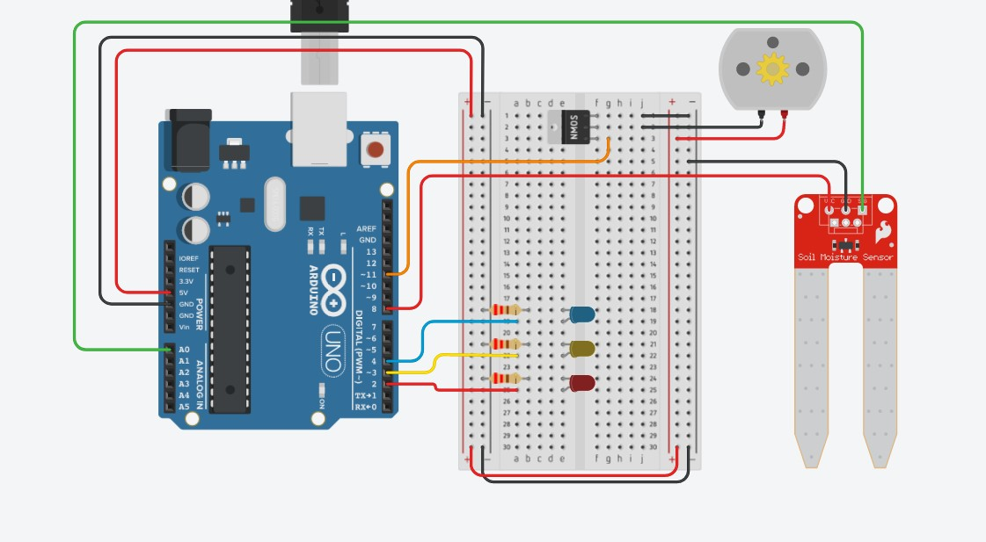

de servomotor op de plaatje moet een pomp voorstellen

de pomp is verbonden via een MOSFET onderdeel zodat hij via pin 11 bestuurd kan worden

de lichtjes zullen branden afhankelijk van de droogte, dit zal ook in de app te zien zijn